Схема размещения рекламных конструкций на территории
Жуковского района.
г.Жуковка

Схема размещения рекламной конструкции Ж-10-РКО
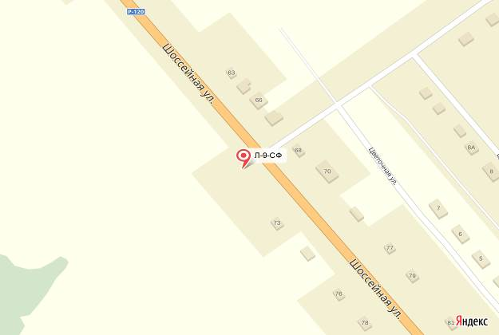
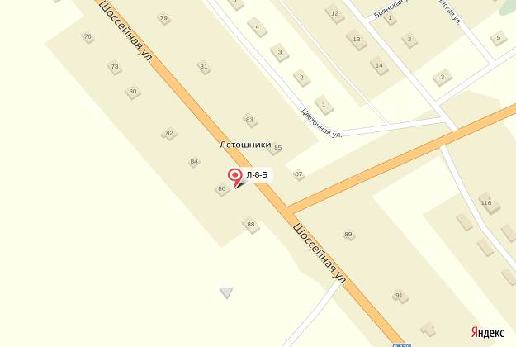
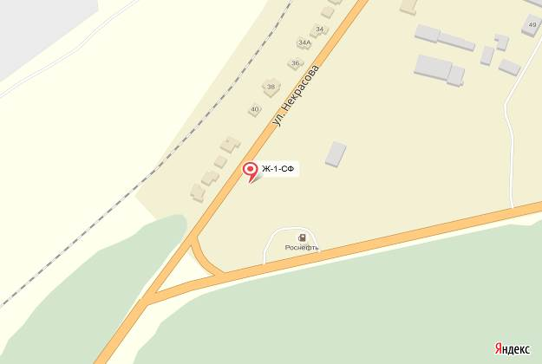
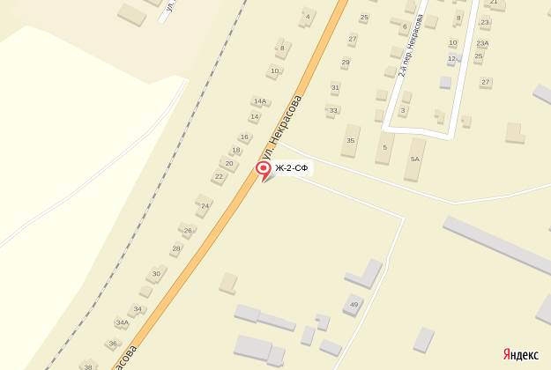
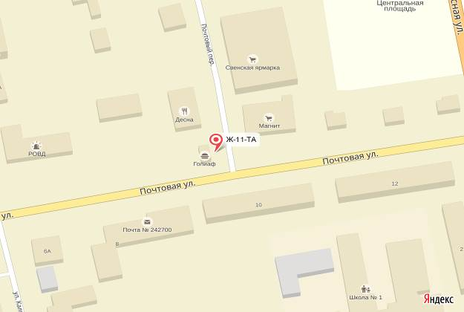
(координаты: 53,534437 33,732061)
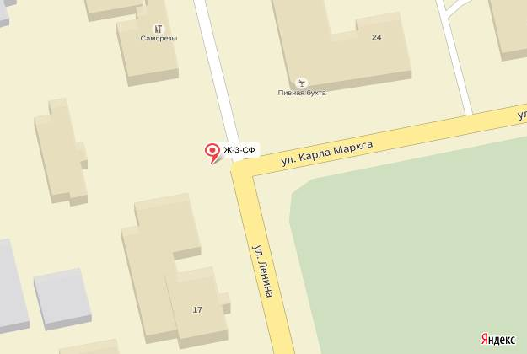
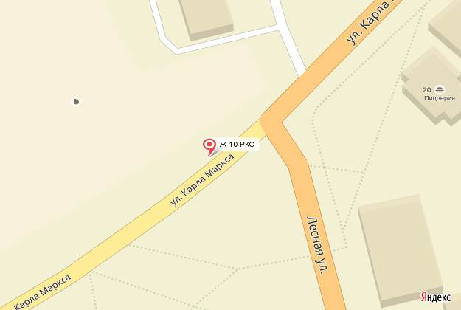
Рекламная конструкция Ж-10-РКО( рекламная конструкция на остановке общественного транспорта)
тип- сити-формат+информационная панель;
вид- отдельно стоящая;
количество сторон- сити-формат-2,информационная панель-1
размер 1,2м х 1,8м; 2,0м х1,0м
общая площадь информационного поля-6,32 кв.м ;
форма собственности имущества, к которому присоединяется рекламная
конструкция- земельный участок, государственная собственность на
который не разграничена

